



How-to-Handbuch
Benutzer, Lizenzen und Profile
WAMAS Lift & Store 2.8
Standard · Deutsch (de-DE)
UM001/UM002 Benutzerlizenz, Rollen und Application Permission Profiles – Einstellen und Prüfen
DB Experte / WAMAS Dev (Marek)
V 1.1 · 27.10.2026
Inhaltsverzeichnis

1 Über dieses Dokument 4
1.1 Zweck 4
1.2 Dokumentinformationen 4
1.3 Wichtige Korrektur 4
2 Zwei Lizenz-Ebenen (nicht vermischen) 5
2.1 Kommerziell (Angebot / Instanz) 5
2.2 Technisch je Benutzer (UM002 Feld Benutzerlizenz) 5
3 Was steuert den Dialogzugriff? 6
3.1 Kette Benutzer → Dialog 6
3.2 Rolle vs. Benutzerlizenz 6
3.3 Ist-Stand srv01 (User → Lizenz → Rolle) 6
4 Profile und Rollen auf srv01 9
4.1 Permission Level 9
4.2 Desktop-Rollen (Kurzmatrix) 9
4.3 Touch-Rollen 9
4.4 Mobile 9
5 Ausführliche Einstell-Skripte 10
5.1 Skript A – Benutzerlizenz setzen (UM002) 10
5.2 Skript B – Login je Client und Rolle (UM002) 11
5.3 Skript C – Rolle / Profile (UM003) 12
5.4 Skript D – Dialogrechte im Profil (UM004) 12
5.5 Skript E – Lizenzstand prüfen (UM016 / SE072) 12
5.6 Skript F – Empfohlene Reihenfolge neuer User 13
5.7 Checkliste 14
5.8 Lesende SQL-Prüfung 14
6 Typische Kunden-Zuordnung 15
7 Stolperfallen 16
8 Praxisbeispiele 17
8.1 Hauri-ähnlich: 1–2 LOGIMAT, Touch + Key-User 17
8.2 Fehlerbild: „Dialog grau / fehlt trotz Rolle“ 17
9 Dokumentationslücken / Änderungsgeschichte 18
10 Quellenverzeichnis 19

1 Über dieses Dokument

1.1 Zweck
Dieses Handbuch erklärt, welche Benutzerlizenz und welches Profil/welche Rolle welche Dialogfenster und Zugänge freigeben – und wie man das Schritt für Schritt einstellt. Ziel: neue User mit den richtigen Rechten anlegen, ohne graue oder fehlende Dialoge.

1.2 Dokumentinformationen
Merkmal | Angabe
Titel | Benutzer, Lizenzen und Profile
Produkt / Release | WAMAS Lift & Store 2.8
Dokumentversion | 1.1
Stand | 27.10.2026
Autor | DB Experte / WAMAS Dev (Marek)
Zielgruppe | Key-User, Administratoren, Projektierung
Grundlage | srv01/wms28_prod (lesend 27.10.2026), AH28, Live-Screens UM001–UM004/UM016/SE072, DB-Matrix, Einstell-Skripte WAMAS Dev

1.3 Wichtige Korrektur
Die Benutzerlizenz wird in UM002 (Benutzer und Logins pflegen) gesetzt, nicht in UM001 (Benutzerübersicht). UM001 dient der Suche, Sperre und dem Login-Protokoll.
Code | Name | Inhalt
UM001 | Benutzerübersicht | Suchen, sperren, Login-Protokoll UM005
UM002 | Benutzer und Logins pflegen | Feld Benutzerlizenz, Logins je Anwendung, Rollen
UM003 | Rolle pflegen | Rolle ↔ Application Permission Profiles
UM004 | Application Permission Profile | Dialog-/Touch-/Mobile-Rechte; Spalte Benutzerlizenz
UM016 | Lizenzbericht | Verbrauch Named/Concurrent; Warnung bei Überschreitung
UM017 | Dialog-Einstellungen | Widgets/Aktionen je Dialog
SE072 | Lizenzinformationen | Feature/Value/Gültigkeit, Systemlizenz

Quelle: AH28 S. 40–54; Live srv01 27.10.2026

2 Zwei Lizenz-Ebenen (nicht vermischen)

2.1 Kommerziell (Angebot / Instanz)
- Basis- oder Advanced-Instanz (Advanced nötig für Mobile, Put2Light, externe Lagerplätze, Kommissionierwagen, ERP-Auftragsvorlagen).
- Typisch je Instanz: 1 Opening Client (Touch) + 1 Admin Client (Desktop); weitere Clients und Add-ons separat.

2.2 Technisch je Benutzer (UM002 Feld Benutzerlizenz)
UI-Bezeichnung (ger) | DB-Wert | Wirkung
Personengebundene WAMAS full-use | NAMED_FULL | Alle Dialoge/Aktionen innerhalb der Rolle; personengebunden; Verbrauch schon bei Anlage
Personengebundene WAMAS basic-use | NAMED_BASIC | Nur Mobile + am Desktop Wareneingang und Arbeitsplatzprozesse
Concurrent WAMAS full-use | CONCURRENT_FULL | Wie full-use, geteilt; Verbrauch solange angemeldet
Concurrent WAMAS basic-use | CONCURRENT_BASIC | Wie basic-use, geteilt
SSI-Lizenz | SSI | Nur Superuser; Support; nicht kundenseitig

Überschreitung
Bei Lizenzüberschreitung erscheint eine Warnung in UM016. Der Login wird nicht gesperrt (AH28).

Welche Desktop-Dialoge basic-use erlaubt, steht in UM004 → Desktop-Zugriff, Spalte Benutzerlizenz (WAMAS full-use vs. basic).
Quelle: AH28 S. 42–43; Live UM002 touch = Concurrent basic-use; DB SystemUser.userLicense

3 Was steuert den Dialogzugriff?

3.1 Kette Benutzer → Dialog
1. Benutzer (SystemUser) mit userLicense
2. Login je Anwendung: DESKTOP / LOGIMAT_TOUCH / MOBILE
3. Rolle(n) am Login (Login2Role, eine Standardrolle)
4. Application Permission Profile an der Rolle (Role2ApplPermProfile)
5. DialogAccess / WidgetAccess / ActionAccess am Profil
Änderungen wirken ab dem nächsten Login.

3.2 Rolle vs. Benutzerlizenz
Ebene | Steuert | In der DB
Rolle / Profil | Welche Dialoge im Menü stehen, Touch-Modi IG/INV/OG, Felder/Aktionen | DialogAccess usw. – Belegbar
Benutzerlizenz | Zusätzlich full vs. basic (Client) | Nur SystemUser.userLicense; keine Verknüpfung zu DialogAccess

Kernbefund srv01
Gleiche Rolle Administrator → in der DB identisch 419 Dialoge, egal ob CONCURRENT_BASIC (admin, touch) oder CONCURRENT_FULL (root). Die Basic-Einschränkung läuft über die Client-/Runtime-Prüfung anhand der UM004-Spalte Benutzerlizenz, nicht über einen DB-Join.

Quelle: DB-Abfrage 27.10.2026, Arbeitsordner um001_lizenz_20261027_0415

3.3 Ist-Stand srv01 (User → Lizenz → Rolle)
User | Benutzerlizenz | Login / App | Standardrolle | Dialoge (Profil)
root | CONCURRENT_FULL | DESKTOP | Administrator | 419 (Superuser)
logiadmin | CONCURRENT_FULL | DESKTOP | LogiMat Admin | 341
admin | CONCURRENT_BASIC | DESKTOP | Administrator | 419* (Superuser)
customer | CONCURRENT_BASIC | DESKTOP | Customer | 117
touch | CONCURRENT_BASIC | DESKTOP + TOUCH | Administrator + LogiMat Touch | 419* + 70
touch_ger | CONCURRENT_BASIC | TOUCH | LogiMat Touch | 70
mobile | CONCURRENT_BASIC | MOBILE | LogiMat Mobile | 0 DialogAccess (Tasks)
umatti | NAMED_FULL | DESKTOP + TOUCH | Customer + LogiMat Touch | 117 + 70
wamasdev | CONCURRENT_FULL | alle | mehrere | je Session eine Rolle

\* Profilzähler; unter basic-use kann der Client weniger anzeigen.
Lizenzmodus srv01: DEVELOPMENT (seit 06.10.2026); availLicenses = -1 (praktisch unbegrenzt).
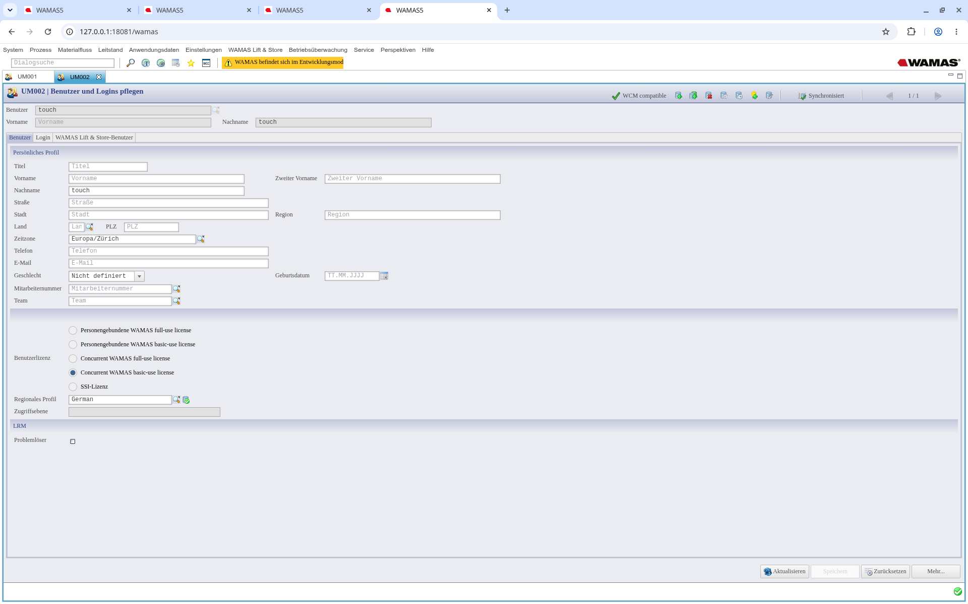
Abb. 1: UM002 – Benutzer touch, Concurrent basic-use
Abb. 2: UM002 – Login/Rollen (Beispiel touch)
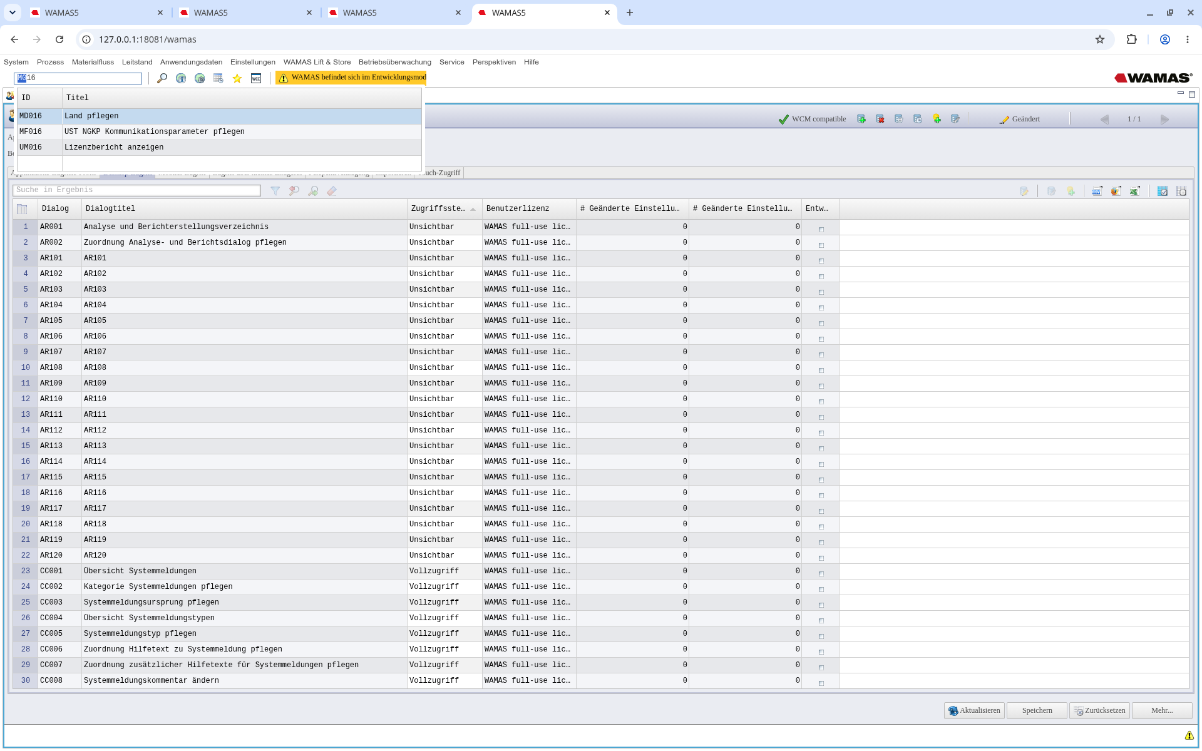
Abb. 3: UM004 – Desktop-Zugriff mit Spalte Benutzerlizenz

4 Profile und Rollen auf srv01

4.1 Permission Level
Level | Bedeutung | Typische Profile
100 | Customer | Customer, Touch-/Mobile-Profile
200 | LogiMat Admin | LogiMat Admin
300 | Administrator | Administrator

Ein Benutzer kann nur Level ≤ eigenes Level vergeben (AH28).

4.2 Desktop-Rollen (Kurzmatrix)
Rolle | Dialoge | LOGIMAT (LM) | Typisch für
Administrator | 419 | nur 4 LM | System-Admin; kaum LOGIMAT-Desktop
LogiMat Admin | 341 | 152 LM | Key-User Desktop LOGIMAT
Customer | 117 | 35 LM (Aufträge) | eingeschränkter Desktop

UM-Dialoge:
- UM001–003, 005, 007–008, 012–014: alle drei Desktop-Profile
- UM004, UM006: Administrator + LogiMat Admin
- UM009–011: nur Administrator
- UM016, UM017, UM027: nur LogiMat Admin
Vollständige Dialogmatrix: Matrix_Dialogrechte_je_Profil_SNAP20261016.csv.

4.3 Touch-Rollen
Rolle | Modi IG/INV/OG | Dialoge
LogiMat Touch | 1/1/1 | 70
Logimat Operator | 1/0/1 | 64
Inventory Operator | 0/1/0 | 55

4.4 Mobile
Profil „Control center“: 0 Einträge in DialogAccess. Mobile-Tasks werden separat gesteuert (UM004 Mobile-Zugriff); Tabelle in der DB nicht als DialogAccess abgebildet.

5 Ausführliche Einstell-Skripte
Lesedisziplin
Auf dem Testsystem srv01 nur mit OK von Marek ändern. Rechte wirken ab dem nächsten Login. Superuser für Kunden nicht aktivieren.

5.1 Skript A – Benutzerlizenz setzen (UM002)
Ziel: Named/Concurrent × full/basic (oder SSI) zuweisen.
1. Dialogsuche UM002 öffnen.
2. Benutzer wählen (oder neuen Namen eintippen).
3. Registerkarte Benutzer (nicht Login!).
4. Abschnitt Benutzerlizenz – eine Option wählen:
- Personengebundene WAMAS full-use license
- Personengebundene WAMAS basic-use license
- Concurrent WAMAS full-use license
- Concurrent WAMAS basic-use license
- SSI-Lizenz (nur Superuser)
5. Speichern. basic begrenzt Dialogsicht unabhängig von der Rolle (ab nächstem Login).
Live srv01: root = Concurrent full-use · touch = Concurrent basic-use · mobile = Concurrent basic-use.
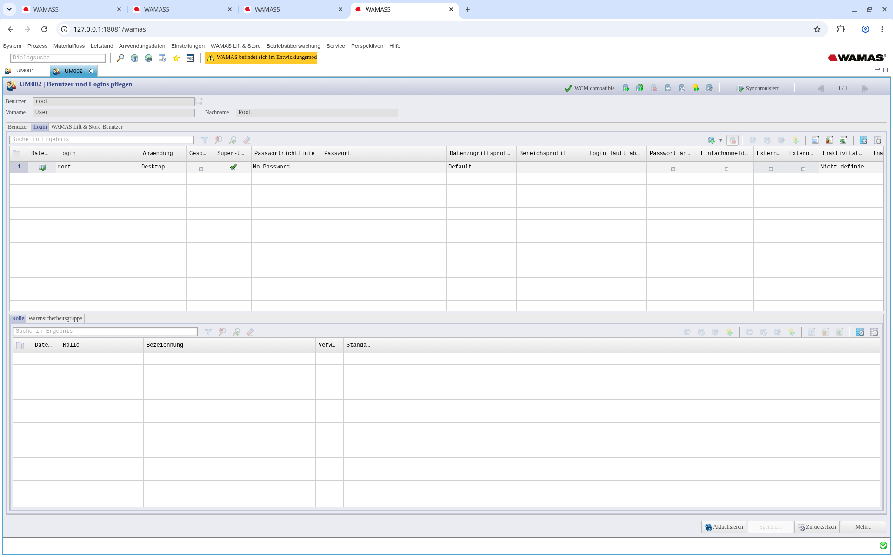
Abb. 4: UM002 root – Concurrent full-use
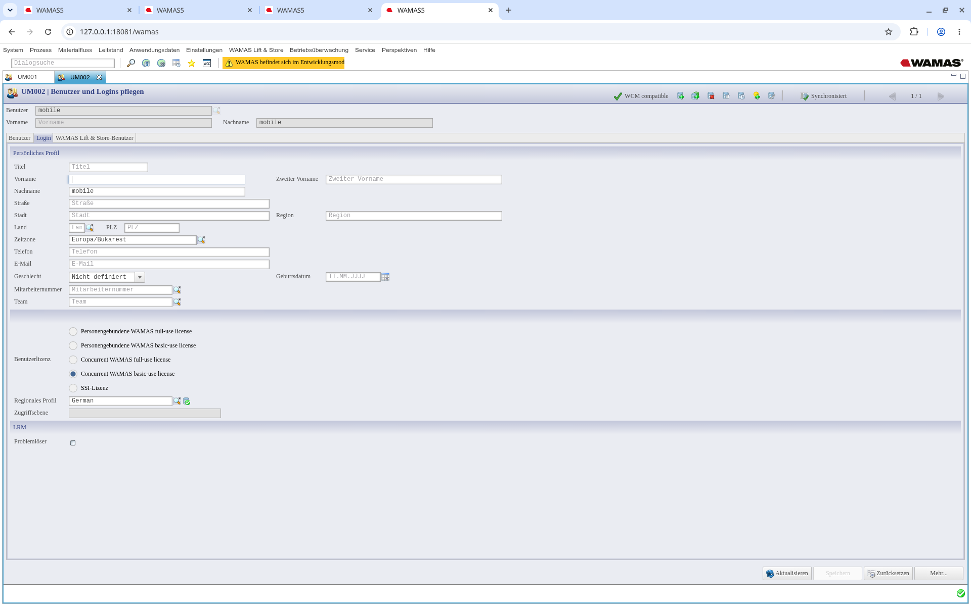
Abb. 5: UM002 mobile – Concurrent basic-use

5.2 Skript B – Login je Client und Rolle (UM002)
1. UM002 → User → Register Login.
2. Neue Zeile: Login-Name, Anwendung = Desktop | Mobil | WLS Touch.
3. Optional: Super-User (nur Support), Passwortrichtlinie, Datenzugriffsprofil, Sperre.
4. Login markieren → Tab Rolle: Rolle(n) zuweisen, eine als Standard.
5. Speichern → User neu anmelden.
User | Anwendung | Standardrolle (Auszug)
root | Desktop | Administrator (Superuser)
touch | Desktop + WLS Touch | Desktop: Administrator · Touch: LogiMat Touch
mobile | Mobil | LogiMat Mobile

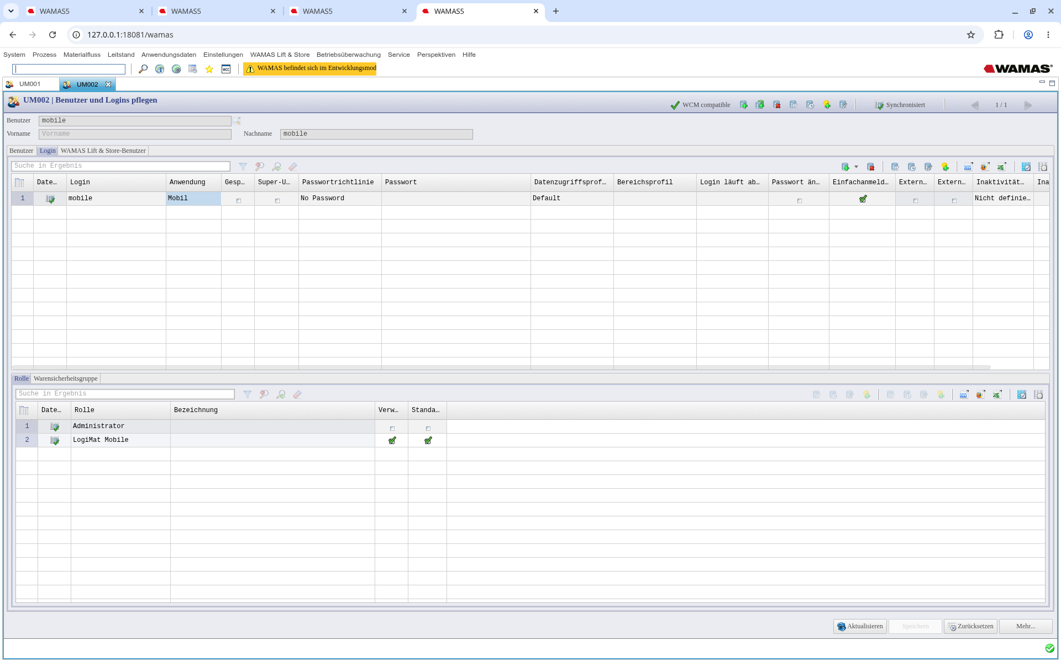
Abb. 6: UM002 mobile – Login und Rollen

5.3 Skript C – Rolle / Profile (UM003)
1. UM003 öffnen → Rolle wählen oder neu anlegen.
2. Application Permission Profiles je Anwendung zuordnen, Reihenfolge setzen.
3. Speichern.
Mehrere Profile: Dialoge/Aktionen = Vereinigung; Felder/Vorbelegungen = niedrigste Reihenfolge.

5.4 Skript D – Dialogrechte im Profil (UM004)
1. UM004 → Anwendung + Profil wählen.
2. Tab Desktop-Zugriff:
- Zugriffssteuerung: Vollzugriff / Nur lesen / Unsichtbar
- Benutzerlizenz: z. B. „WAMAS full-use license“ (Client-Feld; nicht in DialogAccess-DB)
3. Touch-/Mobile-Tabs nach Bedarf; feiner mit UM017.
4. Speichern → User neu anmelden.
Capture-Hinweis
Nach Profilwahl kann UM004 „\*Geändert“ zeigen, ohne Edit – nicht speichern, ggf. Zurücksetzen.

5.5 Skript E – Lizenzstand prüfen (UM016 / SE072)
1. UM016: angelegte/aktive User je Typ, verfügbare Lizenzen, Warnungen.
2. SE072: Feature/Wert der importierten Lizenzdatei; Import / System-ID / Peak Period.
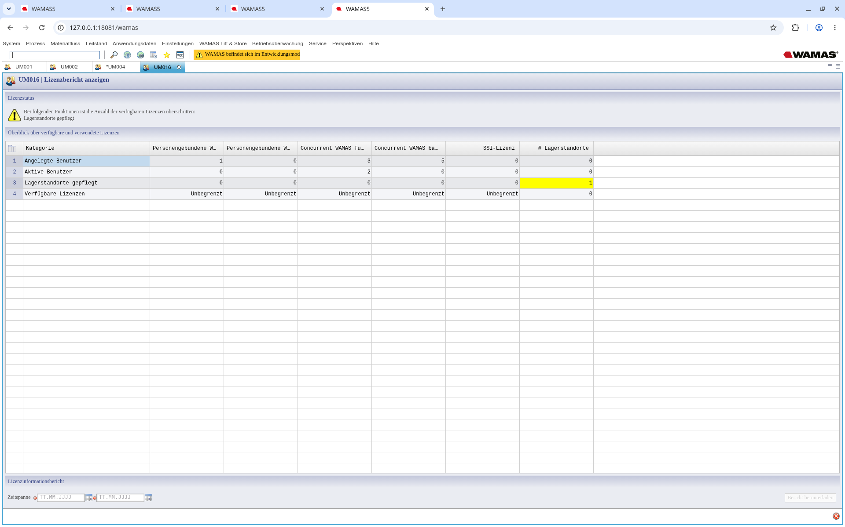
Abb. 7: UM016 Lizenzbericht (DEVELOPMENT: Unbegrenzt; Warnung Lagerstandorte)
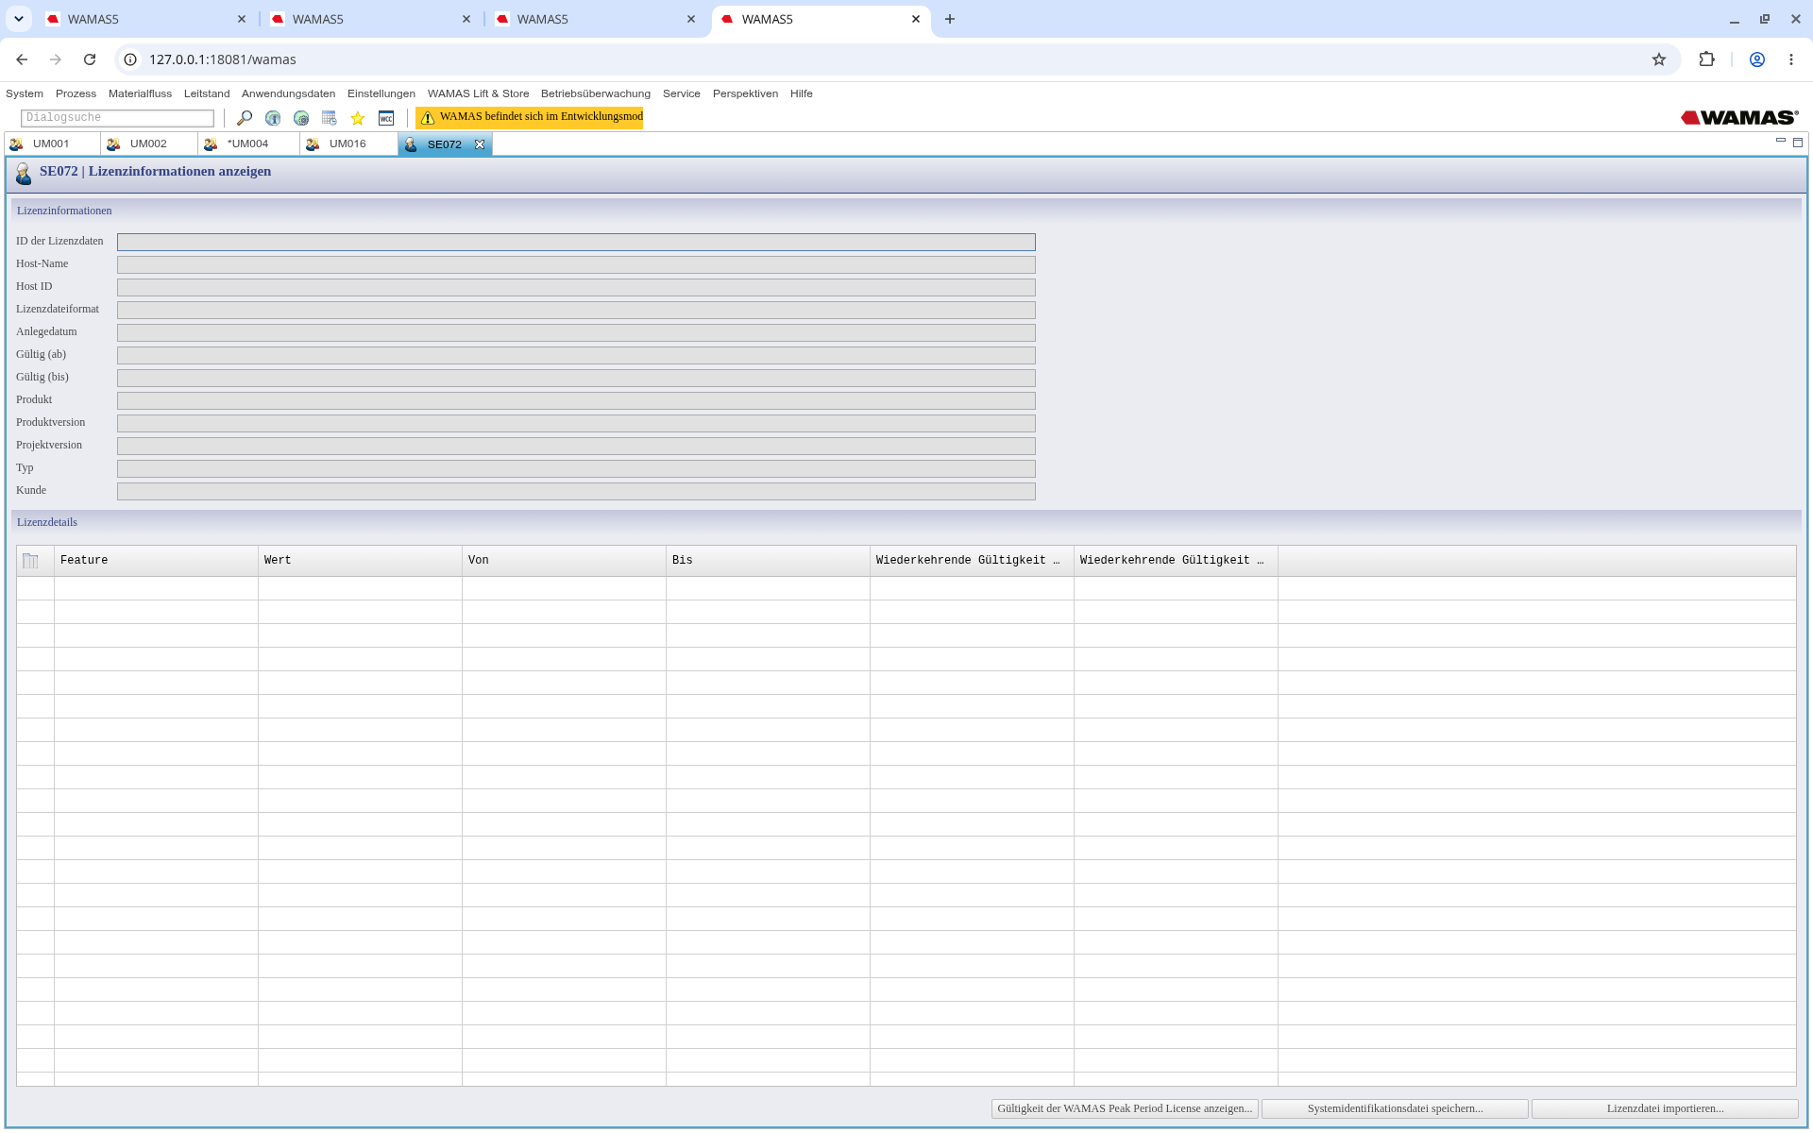
Abb. 8: SE072 Lizenzinformationen (leer, keine Lizenzdatei)
Live 27.10.2026: User-Typen Unbegrenzt; Warnung „Lagerstandorte gepflegt“ 1/0 verfügbar; SE072 leer.

5.6 Skript F – Empfohlene Reihenfolge neuer User
1. Client und Aufgaben klären (Desktop/Touch/Mobile).
2. UM002: Benutzer + Benutzerlizenz (full vs basic).
3. UM002: Login(s) + Standardrolle(n).
4. Nur wenn nötig: UM003/UM004 anpassen.
5. Neu anmelden und Menü/Dialogsuche prüfen.
6. UM016 Verbrauch/Warnungen checken.

5.7 Checkliste
# | Schritt | Dialog | OK
1 | Bedarf: Touch / Key-User / Mobile / Admin | – | ☐
2 | Kommerzielle Clients/Add-ons? | Angebot / SE072 | ☐
3 | Benutzerlizenz wählen | UM002 Benutzer | ☐
4 | Login je Anwendung | UM002 Login | ☐
5 | Rolle(n), Standard | UM002 Rolle | ☐
6 | Superuser aus (Kunden) | UM002 | ☐
7 | Speichern, neu anmelden | – | ☐
8 | Dialoge live prüfen | Client | ☐
9 | UM016 prüfen | UM016 | ☐

5.8 Lesende SQL-Prüfung
SELECT u.userId, u.userLicense, l.applicationId, l.superuser, l.locked,
r.roleId, r.defaultRole
FROM SystemUser u
JOIN Login l ON l.user_userId = u.userId
LEFT JOIN Login2Role r ON r.loginId = l.loginId AND r.applicationId = l.applicationId
ORDER BY u.userId, l.applicationId;
Abb. 9: User → Lizenz → Login → Rolle
SELECT profileId, applicationId, COUNT(DISTINCT dialogId) nDialogs
FROM DialogAccess
GROUP BY profileId, applicationId
ORDER BY 1, 2;
Abb. 10: Dialoge je Profil
Keine Passwortspalten ausgeben. Credential: WAMAS_srv01_wms28_readonly.

6 Typische Kunden-Zuordnung
Bedarf | Kommerziell | UM002 Benutzerlizenz | Rolle
Touch an Öffnung | Opening Client | Concurrent basic-use | LogiMat Touch
Key-User Desktop | Admin Client | Concurrent full-use | LogiMat Admin
Mobile externe Plätze | Mobilterminal + Advanced | Concurrent basic-use | LogiMat Mobile
Schichtbetrieb | concurrent statt named | concurrent | je Bedarf
Personenbindung | Named | Named full/basic | je Bedarf

7 Stolperfallen
1. Lizenz in UM001 suchen – sie sitzt in UM002.
2. basic-use trotz „grosser“ Rolle – Client zeigt trotzdem nur basic-Dialoge (UM004-Spalte).
3. Desktop-Rolle Administrator für Touch-User – LOGIMAT-Desktop praktisch unsichtbar; für LOGIMAT-Desktop LogiMat Admin verwenden.
4. Dialog fehlt im Profil – nicht Invisible, sondern gar nicht eingetragen.
5. Superuser – Profile greifen nicht; für Kunden vermeiden.
6. Überschreitung – nur Warnung UM016, kein Login-Block; leicht übersehen.
7. DEVELOPMENT auf srv01 – avail = -1; echte Kundenkontingente anders (SE072 / Lizenzdatei).
8. Opening/Admin Client ≠ Named/Concurrent – kommerzielle und technische Ebene nicht 1:1 in der DB.

8 Praxisbeispiele

8.1 Hauri-ähnlich: 1–2 LOGIMAT, Touch + Key-User
- Touch-User: Concurrent basic + LogiMat Touch.
- Key-User: Concurrent full + LogiMat Admin.
- Kein Superuser, kein Named nötig bei Schichtbetrieb.

8.2 Fehlerbild: „Dialog grau / fehlt trotz Rolle“
1. UM002: Benutzerlizenz full oder basic?
2. UM002: Welche Rolle am Login der Anwendung?
3. UM004: Steht der Dialog im Profil? Spalte Benutzerlizenz?
4. Neu anmelden und erneut prüfen.
5. Optional lesend DB: DialogAccess für das Profil.

9 Dokumentationslücken / Änderungsgeschichte
Version | Datum | Änderung
1.0 | 27.10.2026 | Erstfassung DB-Matrix + Skripte A–G, Screens UM001/UM002/UM004
1.1 | 27.10.2026 | Screens UM016/SE072/mobile; Einstell-Skripte A–F von WAMAS Dev; Live-Belege

In den Unterlagen nicht beschrieben
Vollständige Liste aller Desktop-Dialoge mit Kennzeichen basic-use (UM004 Filter Spalte Benutzerlizenz) noch nicht exportiert. Abbildung Opening/Admin Client (Angebot) auf SE072-Features bei echter Kundenlizenz offen (SSI). Mobile-Task-Rechte-Tabelle in der DB nicht als DialogAccess abgebildet.

10 Quellenverzeichnis
Kürzel | Quelle
AH28 | Administrator Manual WAMAS LS 2.8 V1.0 enUS, S. 42–54, 165–167
DB | srv01 / wms28_prod, SELECT 27.10.2026, Ordner C:\Users\marek\agent-tools\um001_lizenz_20261027_0415\
UI | Live-Screens /workspace/um001_lizenz_20261027/ 01–12 (UM001/UM002/UM004/UM016/SE072)
SKR | Einstell_Skripte_Lizenz_Rolle_Profil_v0.1.md (WAMAS Dev)
SNAP | Matrix_Dialogrechte_je_Profil_SNAP20261016.csv
PL | Angebotstool License Price List (Abschrift)
EULA | SSI WAMAS EULA 23.03.2023 Kap. 4.2/4.3

